暨南大學本科實驗報告專用紙
課程名稱 C＋＋程序設計 成績評定
實驗項目名稱 類之一 指導教師 周 密
實驗項目編號 06 實驗項目類型 驗證 實驗地點 機房
學生姓名 莫海浪 學號 2015052278
學院 電氣信息學院 專業
實驗時間 2018年 11月 27日上午
一、實驗目的
- 熟悉、掌握類的設計與實現

二、實驗環境
Mac Xcode、vscode for mac編程環境。
三、實驗內容及分析
根據題目要求編寫程序，驗證程序的正確性。撰寫實驗報告的電子版連同程序源代碼提交至study系統。

（一）
- 題意描述：練習10-1，將百分制成績轉換為5分制，具體劃分標準見課本。
說明：本題的目的在於使你初步熟悉類的聲明、定義及基本用法，因此你應該仔細閱讀並理解書上的來源程序，而不是僅僅完成本題了事。

- 問題分析與解決

定义学生类，然后把每个对象的成绩进行转化即可。

3. 調試、測試運行情況及結果分析
  - 實驗中碰到的問題及解決方法
暂无。
  - 測試數據及運行結果
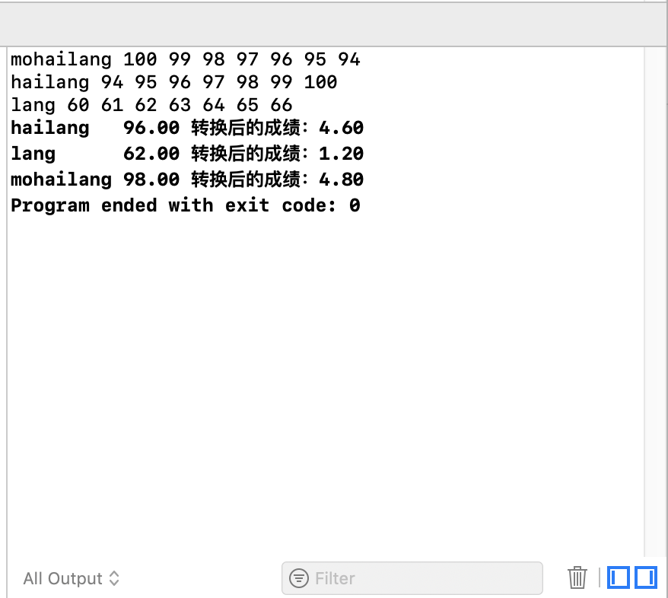
  - 結果分析與結論
从程序输出截图可以看出，程序将百分制的成绩转换成了五分制，而且可以正确输出对象的数据成员，并且对名字进行了排序，程序输出与预期一致，程序正确。
（二）
- 題意描述：編寫一個Course（課程）類及相關的函數， 為選修這門課的學生生成總評成績，總評成績只需要表示通過/不及格。假定總評成績的計算只與期中、期末考試成績有關，即平均考試成績大於60這個學生就通過，否則就不及格。所有學生的考試成績放在一個文字檔中（此檔的名字作為main函數的第一個參數由程序的運行者提供），每個學生的名字及成績作為一行示例如下：
張三豐 90 100
李四光 80 90
王五 54 65

在成績報告中，每個學生的名字及總評成績輸出為一行示例如下：
張三豐 P
李四光 P
王五 F

生成兩個成績報告：第一個按照字母表的順序排列所有學生；第二個先輸出所有通過的學生（按照字母表順序排列），再輸出所有不及格的學生（按照字母表順序排列）。兩個成績報告分別輸出到兩個不同的文字檔中，檔的名字作為main函數的第二個、第三個參數由程序的運行者提供。

- 問題分析與解決
定义一个 Student 类，创建相关的数据成员以及成员函数，比如用以初始化学生成绩的函数和用于计算成绩的函数以及判断学生成绩是否及格的函数。然后创建一个 vector 存储学生并进行排序。

- 調試、測試運行情況及結果分析
  - 實驗中碰到的問題及解決方法
在定义类的时候，由于对C++类的不熟悉，出现了一点错误，但都通过 debug 而成功解决了
  - 測試數據及運行結果
- 输入文件
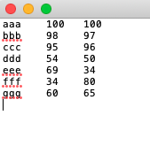
2. 输出文件
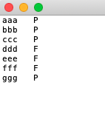
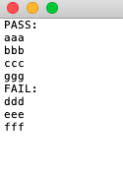
  - 結果分析與結論
从程序输出截图可以看到，学生信息按照字母升序排序，且输出结果与预期一致，程序正确。
（三）
- 題意描述：練習 10-2，10-3
說明：①只要求你寫的median函數可以用於vector、list和內置數組之上；
②在調用median函數前後顯示容器中的所有元素，以證明你寫的median函數沒有改變容器中元素的順序。

- 問題分析與解決
分别定义一个长度都为10的数组、向量以及 vector，然后将这三种容器都传入到 median 函数中，同时要确保原容器中的元素顺序不会被改变。
- 調試、測試運行情況及結果分析
  - 實驗中碰到的問題及解決方法
暂无。
  - 測試數據及運行結果
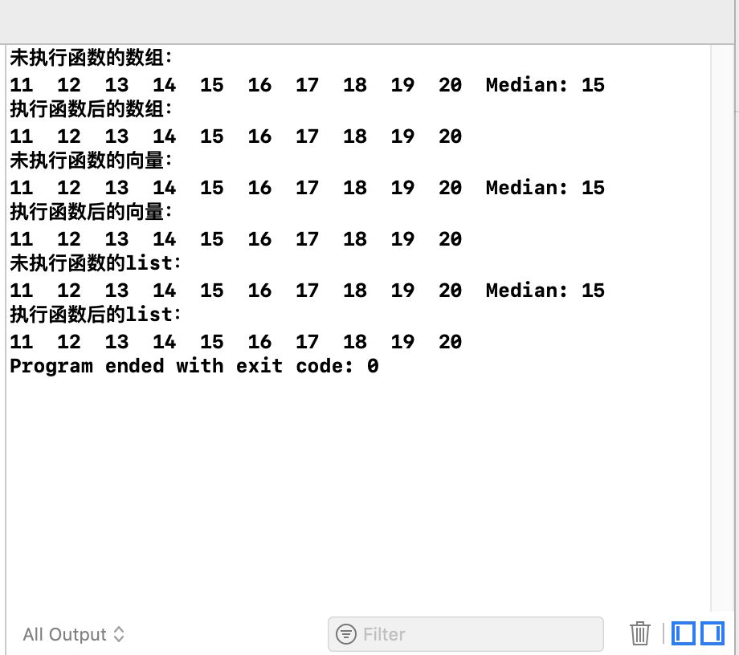
  - 結果分析與結論
从程序截图可以看出，执行模板函数后三种容器内的元素的原始位置都未发生改变，且程序输出与预期一致，程序正确。
（四）
- 題意描述：練習 10-4，10-5，10-6
說明：①不得使用STL中的list來實現此String_list類；
②在往String_list對象中放入適當的數據後，分別順序、逆序輸出這些string，以演示10-5中你寫的雙向迭代器；
③不必完全模仿STL中的list類，你所寫的String_list類只要能完成題目所要求的行為即可。

- 問題分析與解決
自定义一个 string list 类，然后定义构造函数、析构函数和 push_back函数以及 begin()、end()函数，再定义一个迭代器的类，在其内部实现各个操作符的重载，最后通过定义结构体以存储每个结点的信息。
- 調試、測試運行情況及結果分析
  - 實驗中碰到的問題及解決方法
- 将自定义的迭代器类放在链表类的外部，编译器报错，通过把该迭代器定义在链表类的内部即可。
- 在编译过程中，还出现了Control may reach end of non-void function的编译错误，这是由于 if 语句可能不执行从而造成没有返回值的问题，通过增加一个 else 语句即可解决。
  - 測試數據及運行結果
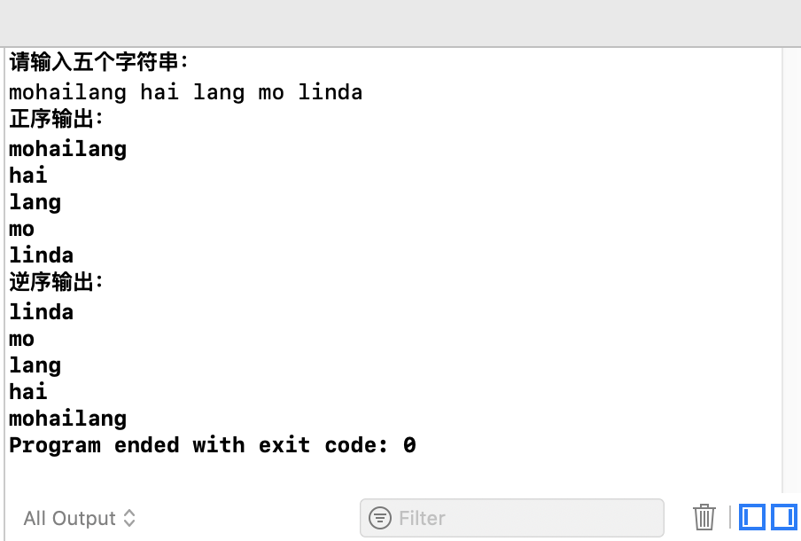
  - 結果分析與結論
从程序输出的截图可以看出，输入的字符串通过迭代器实现了正序和逆序的排序输出，实验结果与预期一致，说明程序正确。
（五）
- 題意描述：練習11-5。基於改進後的類執行6.3.1節 和6.3.2節中的extract_fails函數，寫主程序測試，並分析性能。
說明：
①在執行兩個不同的extract_fails函數時，分別記錄Student_info對象的創建、複製、賦值和銷毀次數，並顯示出來；
②本題的性能分析不是基於程序的執行時間，而是基於對象的創建、複製、賦值和銷毀次數進行。
若願意嘗試（即本小題選做），本題還可實現移動複製構造函數及移動賦值操作符，再記錄各個函數的調用次數，藉以比較加入移動語義前後的性能。

- 問題分析與解決
利用之前的Student_info类的成员函数，重载赋值操作符，实现各种函数原先的功能，并在各个函数中加入一个全局变量，每执行一次函数，所对应的变量就加一。
- 調試、測試運行情況及結果分析
  - 實驗中碰到的問題及解決方法
暂无。
  - 測試數據及運行結果
第一种方法：
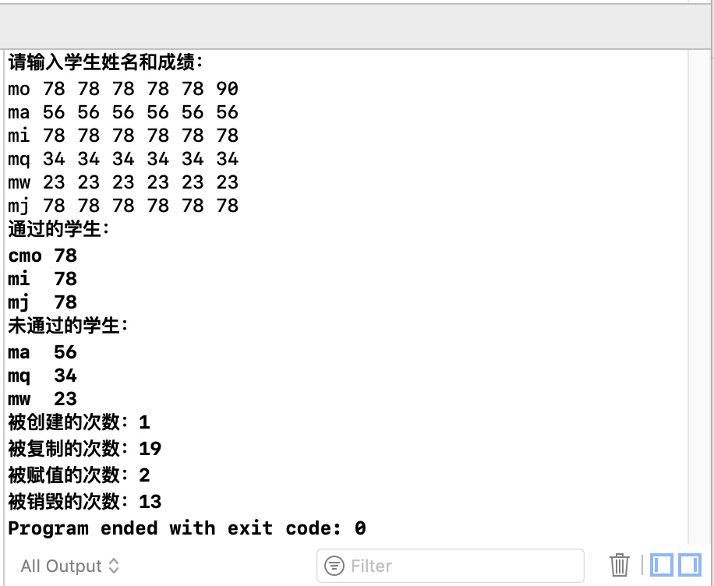
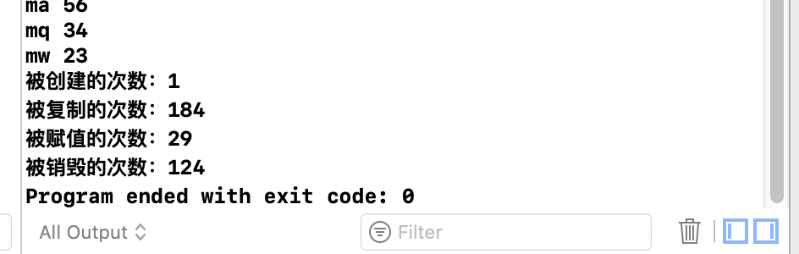

第二种方法：
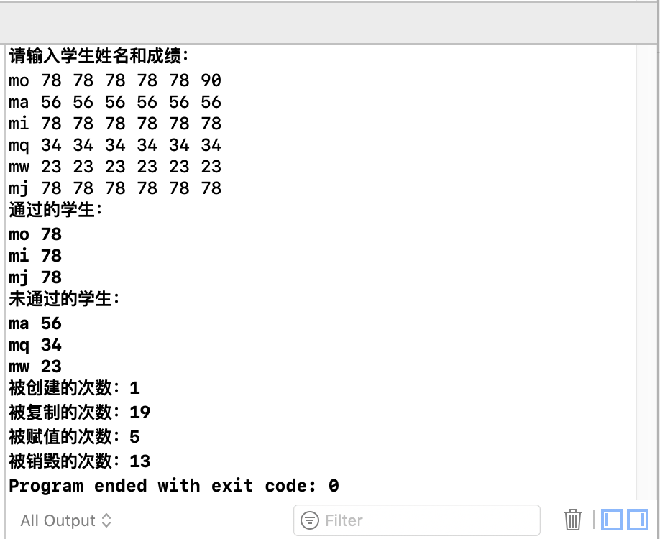
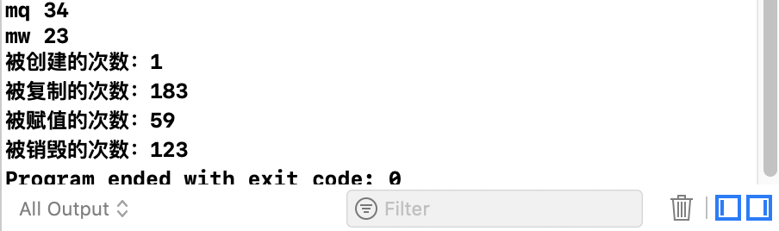
  - 結果分析與結論
从程序输出的截图可以看出，两种办法是有些许的差异的，但差异性并不大，当增加测试数据后，会发现第二种办法的赋值次数可能会变多了，但被销毁被复制的次数明显降低了，说明了程序的性能改进了。
四、實驗小結
（主要表述通過實驗是否達到鞏固知識、學到在課堂上無法得到的知識補充的目的，並且在哪些方面有待重點提高的，自己對實驗的體會等）

通过本次实验，认识了C++的类，也熟悉了类的一些操作，懂得如何定义成员变量以及成员函数，同时对操作符重载也有了更深的理解。对比了结构体和类，发现了类的魅力，让编程变得更轻松有效。今后也将多加练习，做到更熟悉才行。

